**Как создать тенант и триальную подписку в Azure**

1. Идем на <https://azure.microsoft.com/ru-ru/free/>

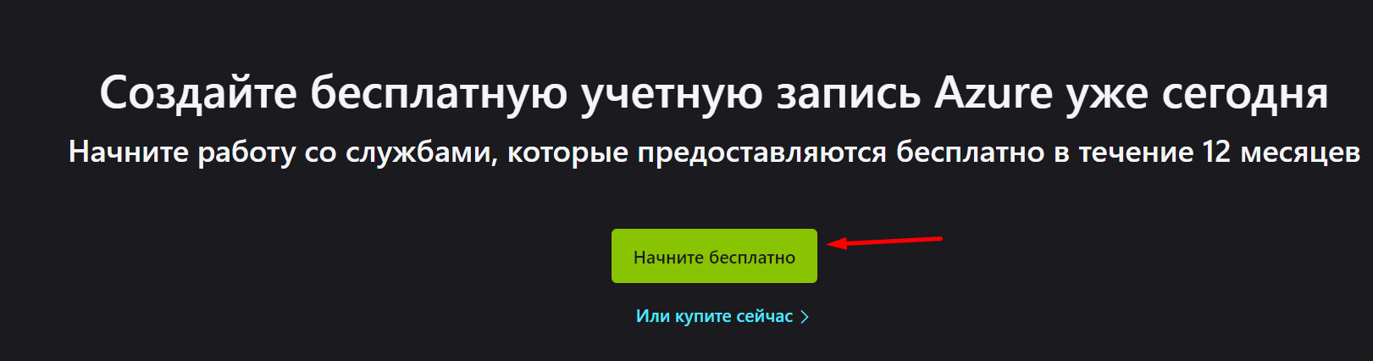

При начале регистрации в Azure Microsoft предложит ввести учетку, ассоциированную с Microsoft Account или зарегистрироваться. При регистрации можно использовать ваш аккаунт gmail. Можно зайти на <https://live.com> и предварительно создать учетку Microsoft там.

При регистрации нужно указать банковскую карту, **виртуальная тоже подойдет** (если не подходит, попробуйте с реальной. На карте должно быть рублей 60, они будут списаны и сразу возвращены). При заполнении платежной информации адрес можно особо не указывать, например, я везде написал «Санкт-Петербург» и индекс своего места жительства.

1. После регистрации вас перекинет на портал, советую сразу же поставить английский язык:

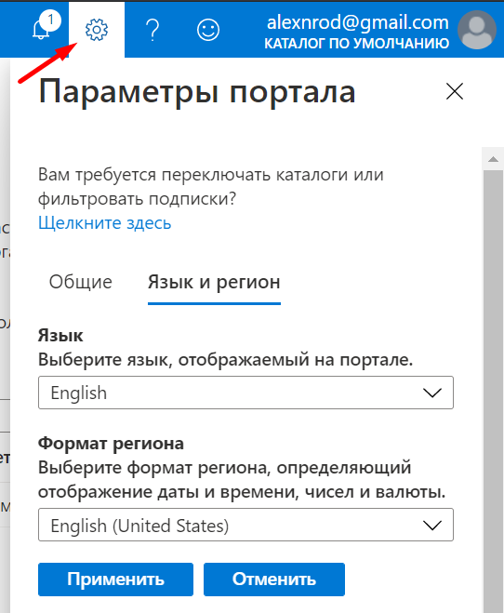

Введите в поиске вверху “Subscriptions”:

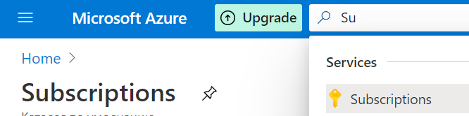

Если всё хорошо, вы увидите подписку:

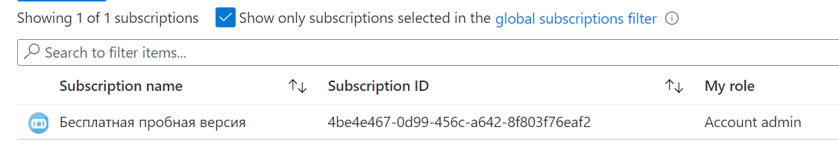

//

Можно написать в телеграм, если вопросы: @alex_rodionov